
机电专业综合实践（项目制）1

电子电路设计应用实践项目
实 践 报 告

姓 名： | 刘康伯
学 号： | 240844
班 级： | 机电244
同 组 人： | 梁郁浩、刘昊天、刘琦、刘孝琳、刘烨熙
分 组 号： | 04
指导教师： | 王瑞钦 李国显 吕晓玲 禹 伟

机械电子工程系
河北工业大学 机械工程学院
2026年6月

目 录

一、专业综合实践课简介 1
1.1 课程性质 1
1.2 课程任务 1
1.3 课程目标 1
1.4 实践用软件 2
二、基本电路设计与仿真 3
2.1 直流稳压电源设计与仿真 3
2.1.1 设计要求 3
2.1.2 完成情况 3

2.1.2.1 固定正电压直流稳压电路设计与仿真 3

2.1.2.2 固定负电压直流稳压电源电路设计与仿真 5

2.1.2.3 固定正负电压直流稳压电源电路设计与仿真 5

2.1.2.4 连续可调电压直流稳压电源电路设计与仿真 5
2.2 模拟电路设计与仿真 6
2.2.1 设计要求 6
2.2.2 完成情况 6

2.2.2.1 反相比例运算电路设计与仿真 6

2.2.2.2 同相比例运算电路设计与仿真 6

2.2.2.3 反相相加法运算电路设计与仿真 7

2.2.2.4 同相加法运算电路设计与仿真 7

2.2.2.5 减法运算电路设计与仿真 7
2.3 数字电路设计与仿真 8
2.3.1 三人表决电路设计与仿真 8

2.3.1.1 设计要求 8

2.3.1.2 完成情况 8
2.3.2 七段译码电路显示电路设计与仿真 8

2.3.2.1 设计要求 8

2.3.2.2 完成情况 8
三、综合电路设计与仿真 10
3.1 函数信号发生器电路设计与仿真 10
3.1.1 设计要求 10
3.1.2 完成情况 10

3.1.2.1 设计电路与仿真结果 10

3.1.2.2电路工作原理分析及关键监测点波形及相关监测值说明 10

3.1.2.3 其他说明 10
3.2 流水灯电路设计与仿真 10
3.2.1 设计要求 10
3.2.2 完成情况 10

3.2.2.1 设计电路与仿真结果 10

3.2.2.2电路工作原理分析及关键监测点波形及相关监测值说明 10

3.2.2.2 其他说明 10
四、自主创新设计项目 11
4.1 应用场景及设计要求 11
4.1.1 应用场景 11
4.1.2 设计要求 11
4.2 完成情况 11
4.2.1 设计电路与仿真结果 11
4.2.2电路工作原理分析及关键监测点波形及相关监测值说明 11
4.2.3 其他说明 11
五、实践总结 12
致 谢 13

一、专业综合实践课简介

1.1 课程性质
本课程是在学生学习完成相关理论教学内容后，开设的一门集中实践教学课程。
本课程是高等工科院校教学计划中的一个重要环节，是培养学生的工程意识、协作精神以及综合运用所学知识及现代工具去分析和解决实际复杂工程问题的能力，提高学生专业素质和培养学生创新能力的重要教学环节。
本课程的主要先修课程是大学物理、电工与电子技术等。本实践环节共8周，第4、5、6、7学期每学期安排两周。

1.2 课程任务
（1）培养学生综合运用所学专业基础知识和专业知识解决复杂工程问题能力；
（2）培养和锻炼学生使用现代工具和实践动手能力；
（3）培养学生规范撰写技术文档能力；
（4）培养学生团队合作意识、培养学生自主学习意识、激发学生学以致用和创新性地解决工程实际问题的兴趣；
（5）培养学生解决工程实际问题能力的自信，使学生终生乐意去学习和创新性实践，主动适应社会发展需求。

1.3 课程目标
坚持“立德树人”根本任务，加强学生理想信念教育，厚植爱国主义情怀。通过专业综合实践，培养学生综合运用所学专业课程的理论知识和基本技能，提高分析和解决实际问题的能力，提升职业素质和素养，激发学生胸怀报效国家的理想和抱负。
课程目标1：了解现代工程工具和现代信息技术工具，能够选择和使用适合的技术、资源和相应的工具，对机电系统复杂工程问题进行表达、模拟与预测。
课程目标2：能够理解相关现代工程工具和信息技术工具在实践中的应用范围、各自特点以及局限性。
课程目标3：理解团队合作的重要性，具有在不同的位置上尽己所能、与其他成员协调合作的团队精神和能力，能够在团队合作中进行分工与协作，正确处理个人与团队的关系，具有奉献精神。
课程目标4：具有自主学习的意识，能够针对科学与技术问题主动查阅资料并进行学习，主动适应社会发展需求。

1.4 实践用软件
本实践电路仿真应用需使用软件为“Proteus 8.9”，该软件界面如图1.1所示，该软件由机械电子工程系综合实践课程组提供（只限于教学、实验验证使用，禁止它用）。
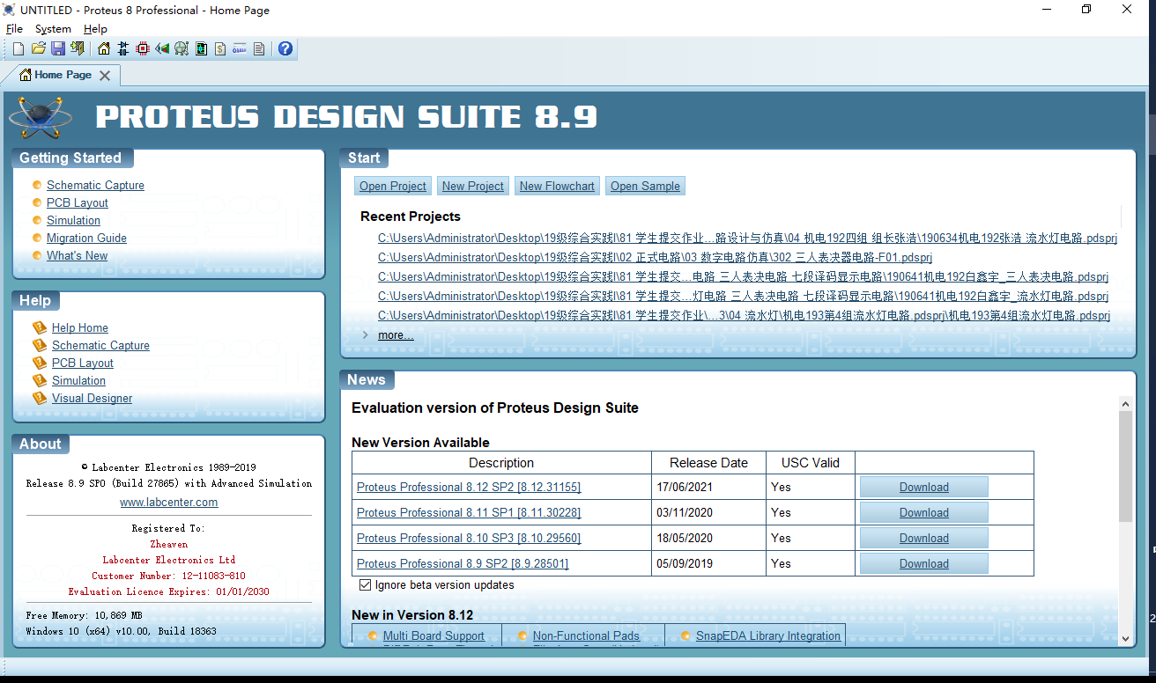
图1.1 Proteus 8.9 软件界面

二、基本电路设计与仿真

2.1 直流稳压电源设计与仿真

2.1.1 设计要求
市电（AC220V/50Hz）经过变压、整流、滤波后，利用集成稳压电路（三端稳压器78XX、79XX、LM317）及其他相关电子元件（自行设计、自选元件）完成如下直流稳压电源设计，具体每组设计电源电压要求如下：
电源电压类型 | 三端稳压器 | 第1组 | 第2组 | 第3组 | 第4组 | 第5组 | 第6组
固定正电压 | 78XX | +5V | +6V | +9V | +12V | +15V | +24V
固定负电压 | 79XX | -5V | -6V | -9V | -12V | -15V | -24V
固定正负电压 | 78XX/78XX | ±5V | ±6V | ±9V | ±12V | ±15V | ±24V
连续可调电压 | LM317L | 输出电源在1.5V~15V之间连续可调，输出电路200~300mA
其他要求：
（1）在仿真电路中能监测各关键点的波形；
（2）在仿真电路中能监测各关键点的电压值；
（3）上述波形及电压值要截图形式记录在实践报告中；
（4）选做内容：可增加负载，监测各关键点电流值。

2.1.2 完成情况

2.1.2.1 固定正电压直流稳压电路设计与仿真
（1）设计电路与仿真结果
固定正电压直流稳压电路及其仿真结果见图2.1。该电路采用三端稳压器7815，输入为市电经变压器降压、桥式整流和电容滤波后的直流电压（约18~20V），输出为稳定的+15V直流电压。
该电路使用主要元器件：变压器（220V/18V）、整流桥（1N4007×4）、滤波电容（2200μF/50V）、三端稳压器7815、输入输出旁路电容（0.33μF、0.1μF）。

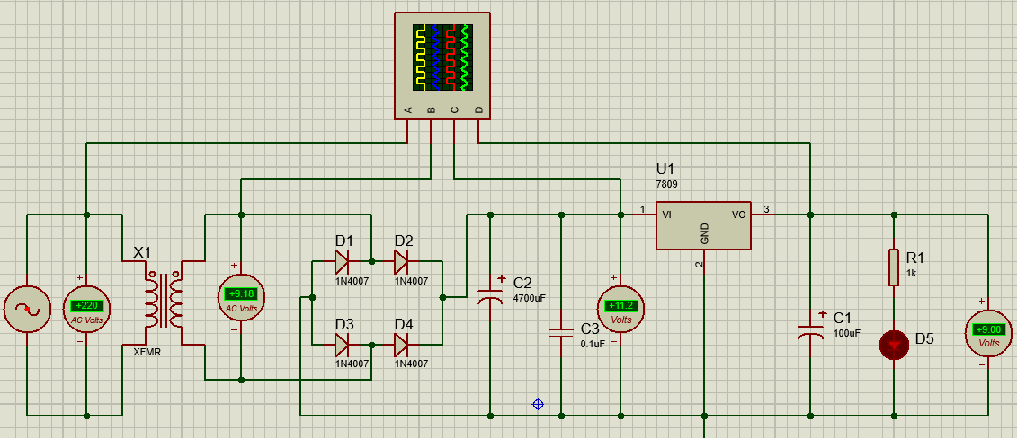
（2）电路工作原理分析及关键监测点波形与相关监测值说明
1）电路工作原理分析
本电路为220V转9V线性直流稳压电源，分五级工作。220V市电经变压器降压，次级输出约9.18V交流正弦波；D1-D4四只1N4007构成桥式整流，将交流电转为100Hz单向脉动直流电。4700μF大容量电容C2滤除低频纹波，0.1μF电容C3吸收高频干扰，得到约11.2V平滑直流送入7809稳压器输入端。7809固定输出9V稳定电压，前端输入压差充足，稳压性能良好。输出端100μF电容C1优化动态特性，1kΩ电阻与LED组成电源指示灯。示波器四路可分别观测次级正弦波、整流脉动波、稳压器输入带纹波直流、平稳9V输出直流，输出电压稳定维持9V。
2）关键监测点波形及电压值
各监测点波形如图2.2所示。
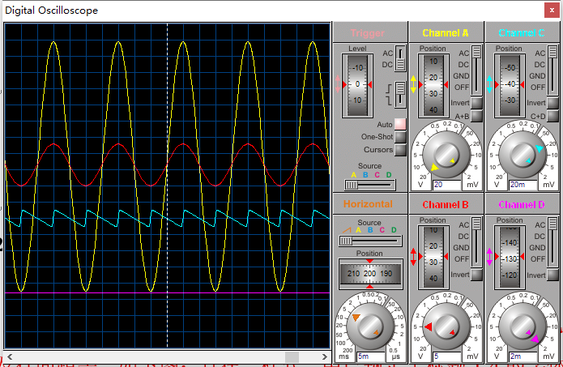
图2.X +9V直流稳压各关键监测点波形
（3）其他说明
7815输入端电压需比输出端高至少2.5V才能保证正常稳压工作。当负载电流增大时，7815发热增加，需考虑散热措施。

2.1.2.2 固定负电压直流稳压电源电路设计与仿真
（1）设计电路与仿真结果
本电路采用工频变压器降压、桥式整流、电容滤波、7812三端稳压器构成12V直流供电系统。交流输入经隔离变压器降压，次级输出16.1V交流电；集成整流桥将交变电流转换为单向脉动直流电，1000μF主电容滤除低频纹波，4.7μF电容抑制高频干扰，得到23V平滑直流送入7812输入端。7812固定输出12V标准电压，输出端搭配4.7μF与0.1μF电容进一步优化输出波形，1kΩ电阻用于输出监测。示波器四路可分别观测次级正弦波、整流脉动波、滤波输入直流、稳压平直输出，仿真测得输出稳定12.0V，压差充足、纹波小，电路结构简单稳定，适用于小功率设备直流供电。
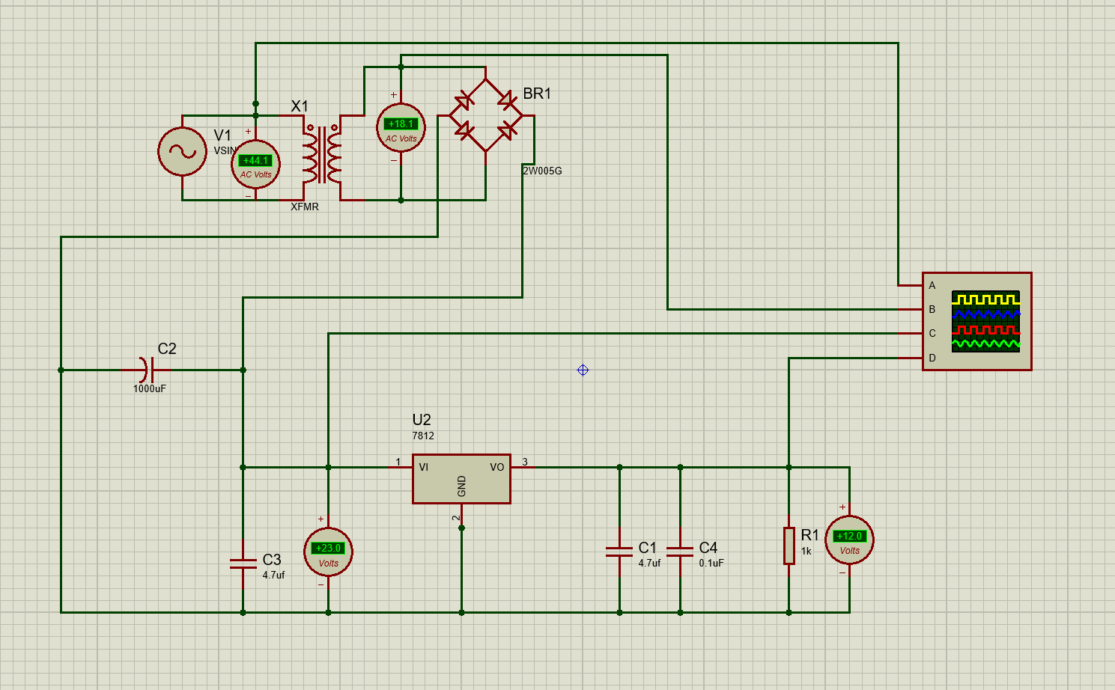
- 电路工作原理分析及关键监测点波形和相关监测值说明
7915为负电压输出的三端稳压器，其工作原理与7815类似，但基准电压为负。变压器次级交流电压经整流桥整流后得到负极性脉动直流，经滤波平滑后送入7915输入端，7915将其稳定在-15V输出。注意电容极性需正确连接，滤波电容正极接GND、负极接整流输出。
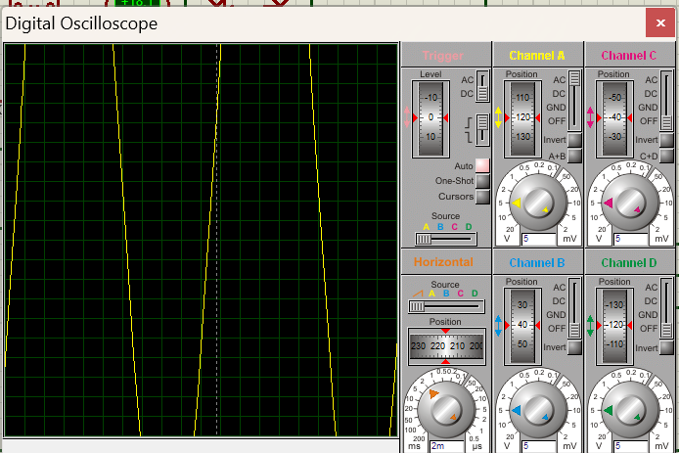
（3）其他说明

2.1.2.3 固定正负电压直流稳压电源电路设计与仿真
（1）设计电路与仿真结果
本电路是基于7812设计的连续可调线性稳压电源。市电经工频隔离变压器降压，四只1N4007二极管构成桥式整流，将交流电转换为单向脉动直流电；4700μF电解电容搭配0.1μF瓷片电容完成高低频滤波，得到平滑直流送入7812输入端。7812输出稳定12V基准电压，后端串联固定电阻R1与200Ω可调电位器RV1分压，以此实现输出电压连续调节。输出侧220μF、0.1μF电容优化带载特性，示波器四路通道可分别观测交流输入、整流波形、滤波输入、可调输出波形。电路结构简单、稳压精度高、纹波抑制效果好，适用于小功率设备供电调试。
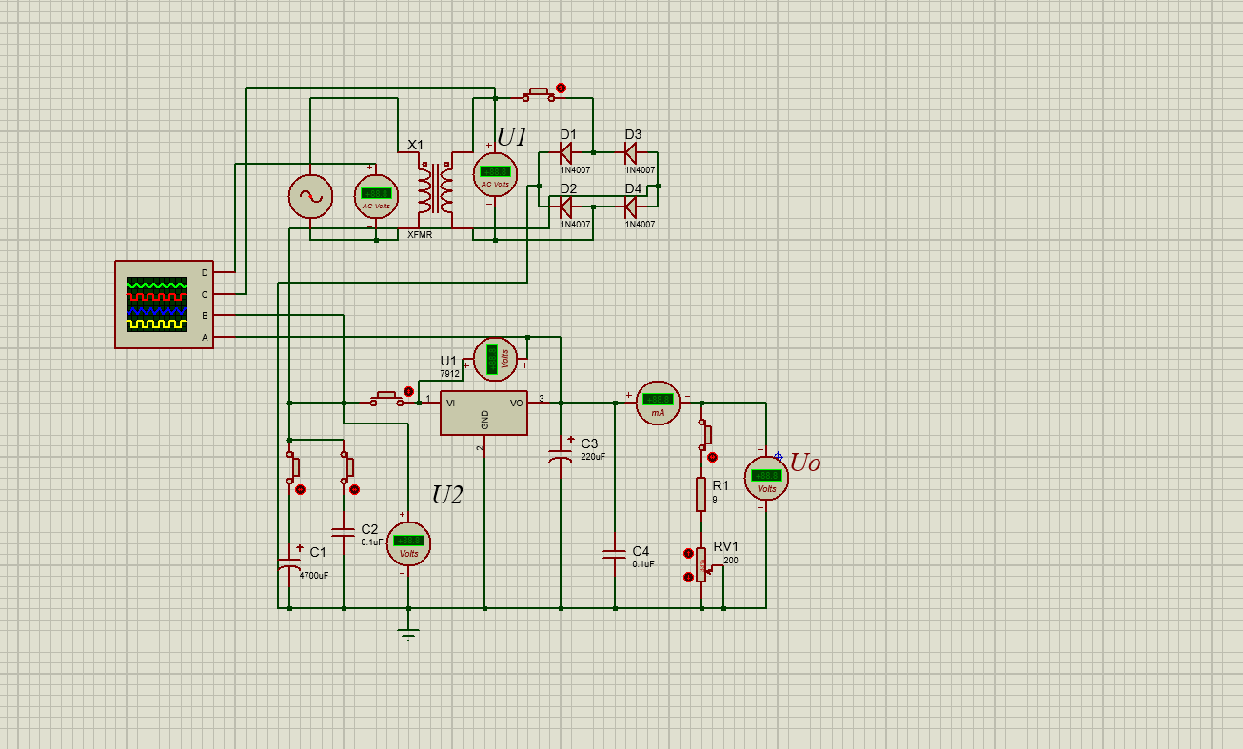

- 电路工作原理分析及关键监测点波形和相关监测值说明
变压器次级绕组采用中心抽头方式，中心抽头接地（GND）。上绕组的正半周经整流滤波后送入7815产生+15V输出；下绕组的正半周（相对于中心抽头为负）经整流滤波后送入7915产生-15V输出。7815的输出端相对于GND为+15V，7915的输出端相对于GND为-15V，二者共同构成对称双电源。
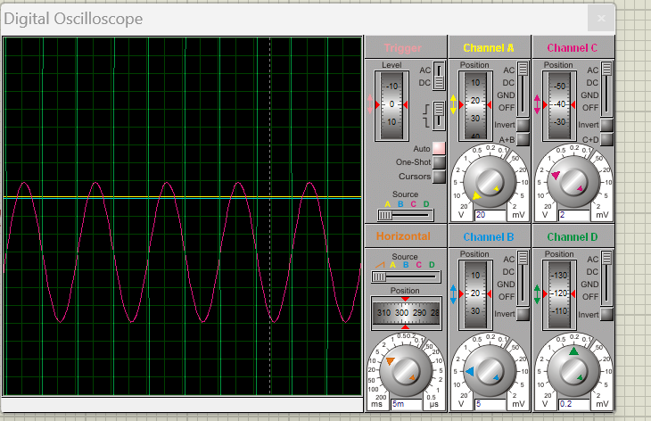

（3）其他说明

2.1.2.4 连续可调电压直流稳压电源电路设计与仿真
（1）设计电路与仿真结果
本设计为双路输出线性可调直流稳压电源，共用双绕组工频变压器提供两路隔离交流输入。两路电路结构完全相同，均采用1N4007二极管搭建桥式整流，将交流电转换为脉动直流；4700μF电解电容与0.1μF瓷片电容配合完成高低频滤波，输出平稳直流供给7812稳压器。7812输出12V恒定基准电压，后端串联固定电阻与200Ω电位器分压，实现输出电压连续可调。输出侧搭配220μF、0.1μF电容优化带载性能，双示波器通道可分别观测两路波形。两路电源相互独立、互不干扰，稳压纹波小，适合同时为两组不同负载提供可调直流供电。
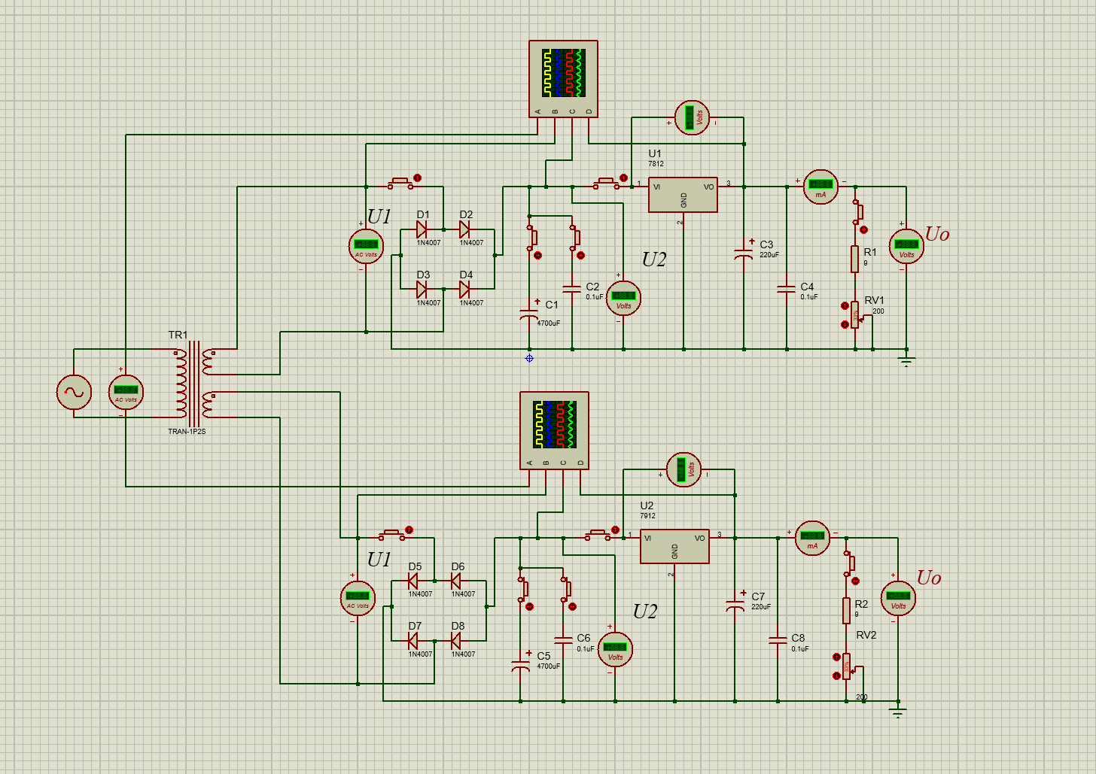

- 电路工作原理分析及关键监测点波形和相关监测值说明
LM317L是一种可调三端正电压稳压器，其输出电压由外接电阻R1和R2决定：Vout = 1.25V × (1 + R2/R1) + Iadj×R2。其中1.25V为LM317内部基准电压（Vref），Iadj的典型值为50μA，通常可忽略。R1取240Ω，R2取2kΩ电位器，则Vout = 1.25×(1+R2/240)。当R2=48Ω时Vout≈1.5V，当R2=2.6kΩ时Vout≈15V，满足1.5~15V可调的设计要求。
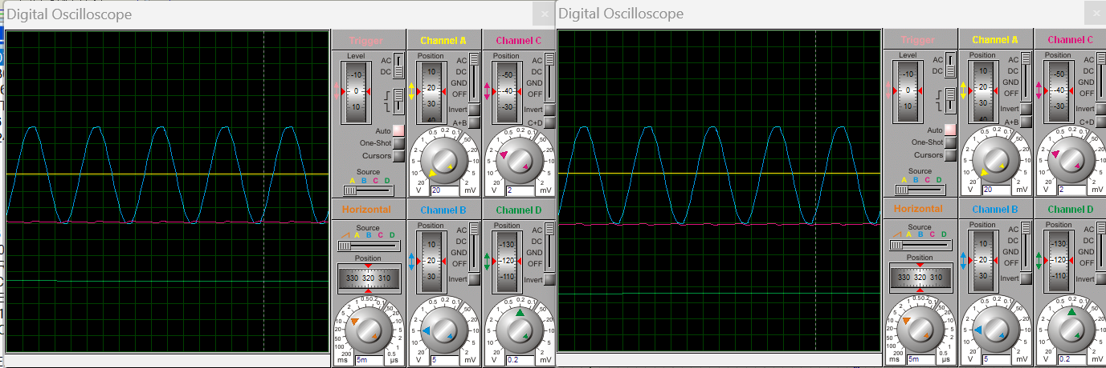

（3）其他说明

2.2 模拟电路设计与仿真

2.2.1 设计要求
要求利用集成运算放大器芯片（OP07、LM358、LF347等），仿真软件自带信号源、信号发生器、示波器、其他电子元件等，利用完成如下要求电路设计及仿真：
- 反相、同相比例运算电路设计与仿真验证；
- 反相、同相加法运算电路设计与仿真验证；
- 减法运算电路设计与仿真验证；
- 上述电路放大倍数自定（根据输入信号幅值及输出波形不失真为依据）、要求记录输入与输出参数（幅值、频率、波形、放大倍数等），可尝试对多种信号进行运算处理。例如：直流信号、正弦信号、三角波、锯齿波、方波等信号，观察仿真结果的异同点；对直流信号放大，要使用直流电压表直接显示输入输出信号的电压值。
- 各小组电路设计使用芯片及电源电压见下表：
项 目 | 第1组 | 第2组 | 第3组 | 第4组 | 第5组 | 第6组
使用芯片 | OP07 | LM358 | LF347 | OP07 | LM358 | LF347
电源电压 | ±9V | ±12V | ±15V | ±9V | ±12V | ±15V

2.2.2 完成情况

2.2.2.1 反相比例运算电路设计与仿真
（1）设计电路与仿真结果
本电路以高精度OP07运放为核心搭建同相比例放大电路，采用±9V双电源供电保障工作稳定性。输入信号Vi(t)接入运放同相端，R1、R2构成分压偏置结构，反馈电阻RF与R2配合设定闭环增益。电路理论放大倍数Av = -Rf/R1 = -10，可对输入弱信号实现精准放大。输出端设置切换开关，可将放大后的信号接入示波器观测波形、接入电压表测量幅值。OP07具备低失调电压、低温漂的特性，电路抗干扰能力强、放大线性度好，适合小电压信号的调理放大，常用于精密测量、传感信号预处理这类对精度要求较高的场景。
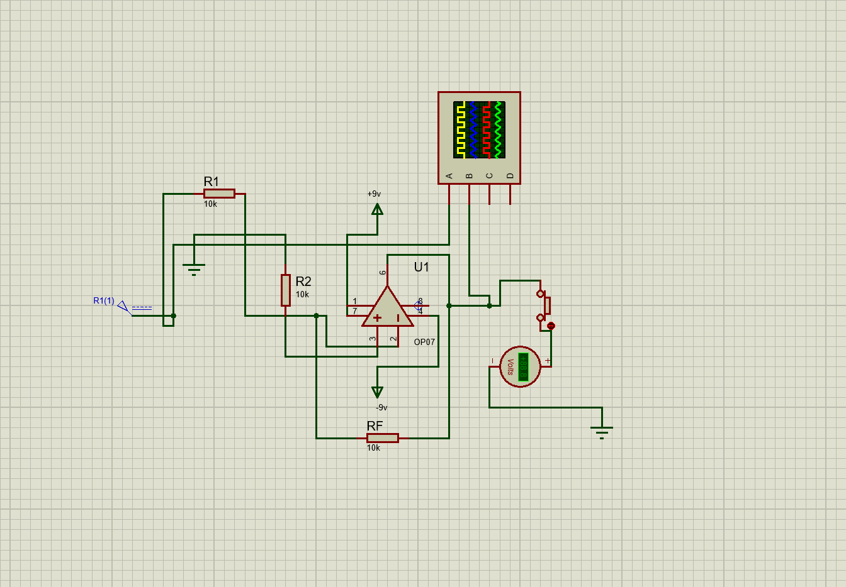

（2）电路工作原理分析及关键监测点波形和相关监测值说明
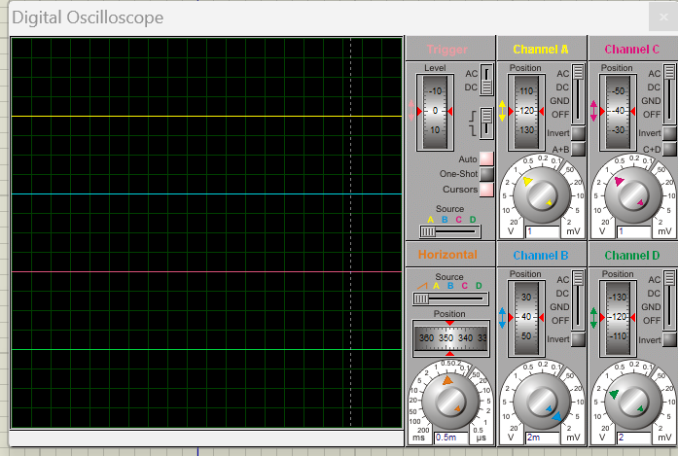

（3）其他说明
当输入信号频率过高时，受LM358增益带宽积（约1MHz）限制，放大倍数会下降。本设计放大倍数10倍，理论带宽约100kHz，远大于输入信号频率，故输出波形无失真。

2.2.2.2 同相比例运算电路设计与仿真
（1）设计电路与仿真结果
本电路以高精度OP07运算放大器搭建差分放大电路，采用±9V双电源供电来保障工作稳定性。两路输入信号分别经阻值均为10kΩ的R11、R12送入运放反相输入端，反馈电阻RF取值10kΩ，同相端通过25kΩ的R2接地。电路利用差分放大特性对两路输入的差值信号进行放大，可有效抑制共模干扰信号，适配双路传感信号差值采集场景。输出端可切换接入电压表测量幅值或示波器观测波形，OP07具备低失调、低温漂的优势，整体电路线性度高、抗干扰能力强，常用于精密工业测量、微弱差分信号调理等对精度要求严苛的场合。
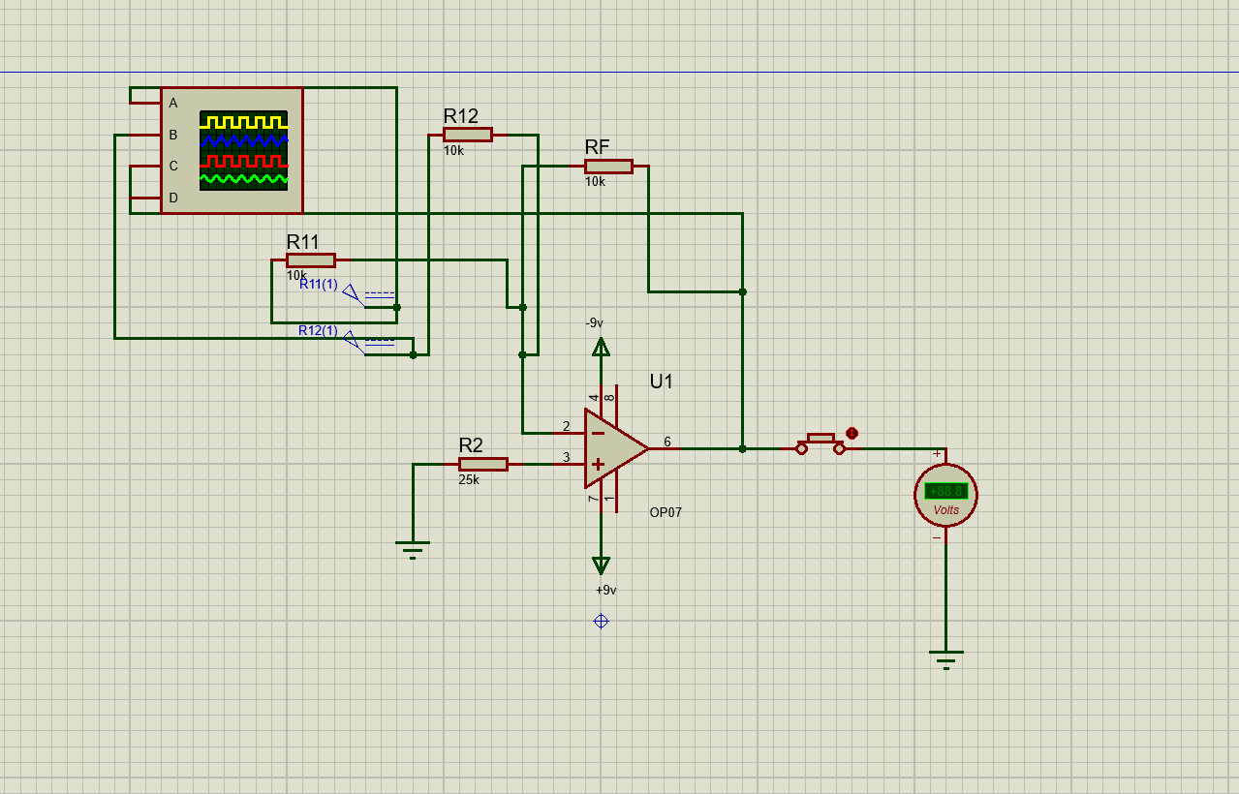

（2）电路工作原理分析及关键监测点波形和相关监测值说明
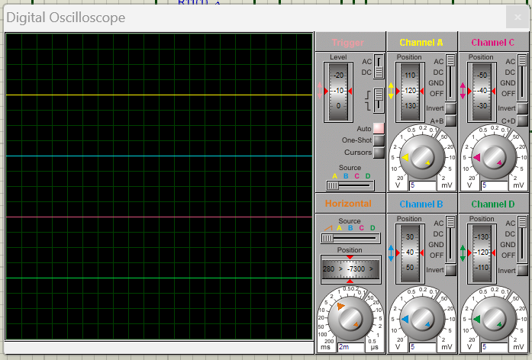
- 其他说明

2.2.2.3 反相相加法运算电路设计与仿真
（1）设计电路与仿真结果
本电路采用高精度OP07运放搭建反相加法运算电路，由±9V双电源供电。两路输入信号经10kΩ电阻R1、R2接入运放反相输入端，10kΩ电阻R4为平衡电阻，匹配输入阻抗以降低失调误差；10kΩ电阻R3构成反馈支路。电路输出电压与两路输入信号之和成正比，可实现两路模拟信号的线性叠加运算。输出端可切换至电压表读取幅值，或接入示波器观测输入、输出波形。OP07低温漂、低失调电压的特性保证运算精度，电路结构简洁，常用于模拟信号叠加、多路传感信号汇总处理等模拟运算场景。
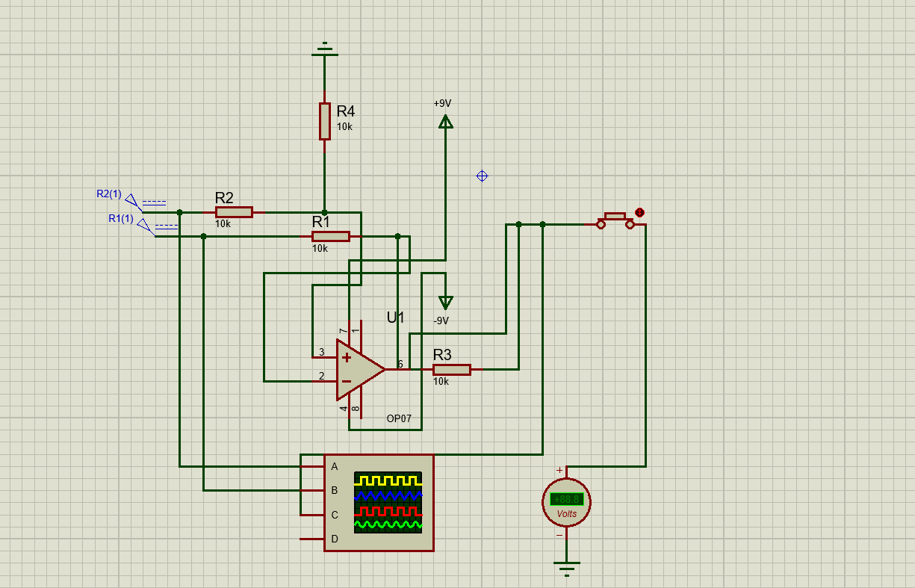
（2）电路工作原理分析及关键监测点波形和相关监测值说明
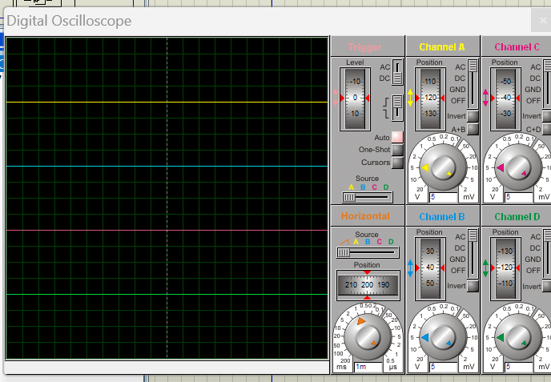
（3）其他说明

2.2.2.4 同相加法运算电路设计与仿真
（1）设计电路与仿真结果
本电路以高精度OP07运算放大器搭建标准反相比例放大电路，采用±9V双极性电源供电。输入信号经10kΩ限流电阻R1送入运放反相输入端，同相端通过10kΩ电阻R2接地以平衡输入阻抗，减小零点漂移；10kΩ电阻R3构成电压负反馈回路，电路闭环放大倍数为-1，实现信号等幅反相输出。输出端可切换至直流电压表测量电压幅值，或接入示波器同步观测输入、输出波形。OP07具备低失调、低温漂、低噪声优势，电路线性工作区间宽、信号失真小，适用于模拟信号相位翻转、阻抗匹配、精密信号调理等基础模拟电路应用场景。
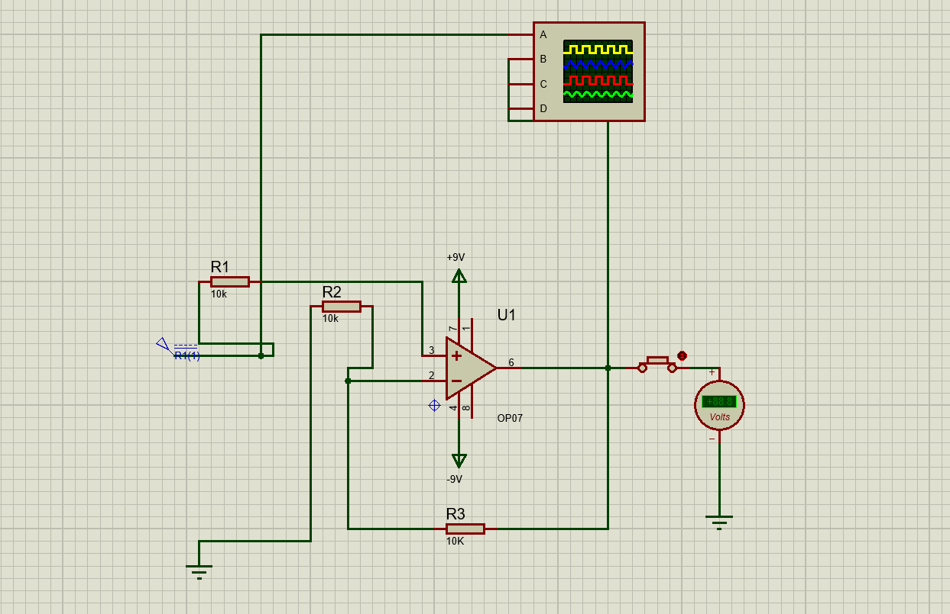
（2）电路工作原理分析及关键监测点波形和相关监测值说明
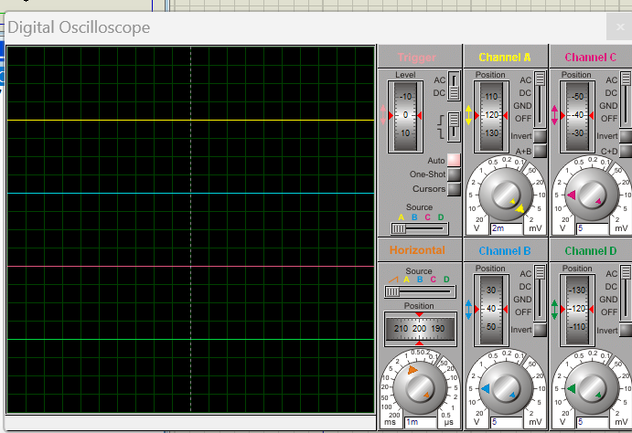
- 其他说明

2.2.2.5 减法运算电路设计与仿真
（1）设计电路与仿真结果

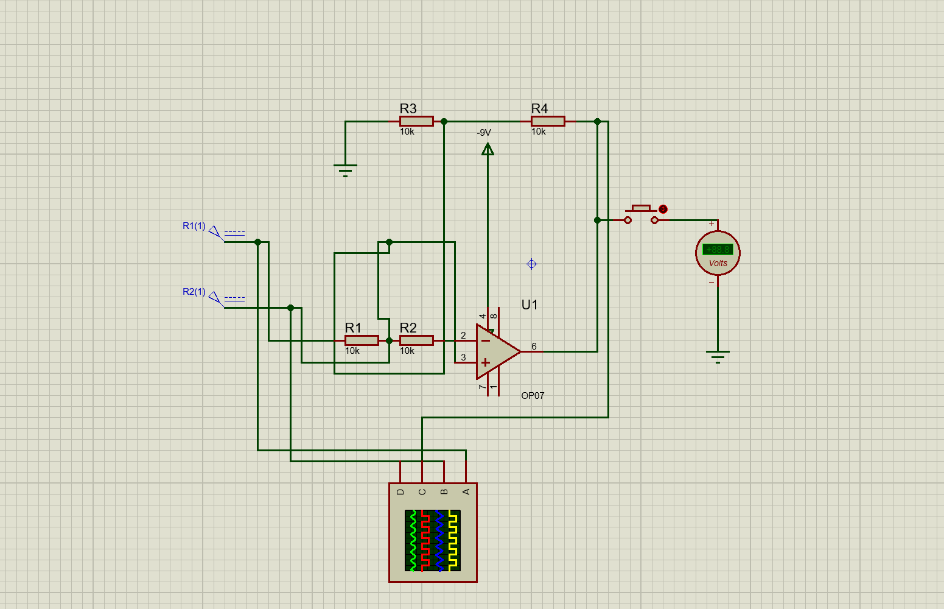
（2）电路工作原理分析及关键监测点波形和相关监测值说明
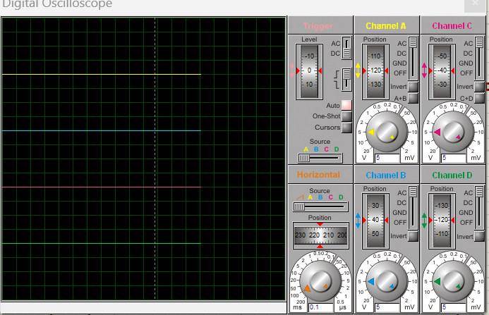
（3）其他说明
本电路以高精度OP07运放搭建差分减法运算电路，采用±9V双电源供电。两路输入信号分别经10kΩ电阻R1、R2接入运放同相、反相输入端，匹配阻值的R3、R4构成反馈与平衡支路，保证电路对称，抑制共模干扰。电路输出电压正比于两路输入信号的差值，实现模拟信号减法运算。输出端可切换至电压表读取幅值，示波器同步采集两路输入与输出波形。OP07低温漂、低失调电压的特性保障运算精度，电路抗干扰能力强，适用于传感差值检测、模拟信号差值运算、精密测量等对信号处理精度要求较高的场景。

2.3 数字电路设计与仿真

2.3.1 三人表决电路设计与仿真

2.3.1.1 设计要求
每人有一按键，如果赞同，按键，表示“1”；如不赞同，不按键，表示“0”。表决结果用指示灯表示，多数赞同，灯亮为“1”，反之灯不亮为“0”。
（1）选用74LS系列门电路芯片（通过网络查询芯片型号）；
（2）用LED（LED-REN）指示表决状态；
（3）用交替性按钮（BUTTON）指示按键状态。

2.3.1.2 完成情况
（1）设计电路与仿真结果
本电路基于74LS00二输入与非门、74LS10三输入与非门搭建三输入逻辑判别电路。三路输入经10kΩ上拉电阻提供高低电平信号，分别送入三片74LS00与非门完成独立取反运算；三路取反后的信号共同接入74LS10三输入与非门做逻辑综合。输出端串联10kΩ限流电阻驱动红色LED，高电平输出时指示灯点亮，直观展示逻辑运算结果。电路利用通用TTL门电路实现三变量复合逻辑，结构清晰，可直观验证与非运算逻辑特性，适用于数字电路基础逻辑功能验证、简单组合逻辑设计实训。
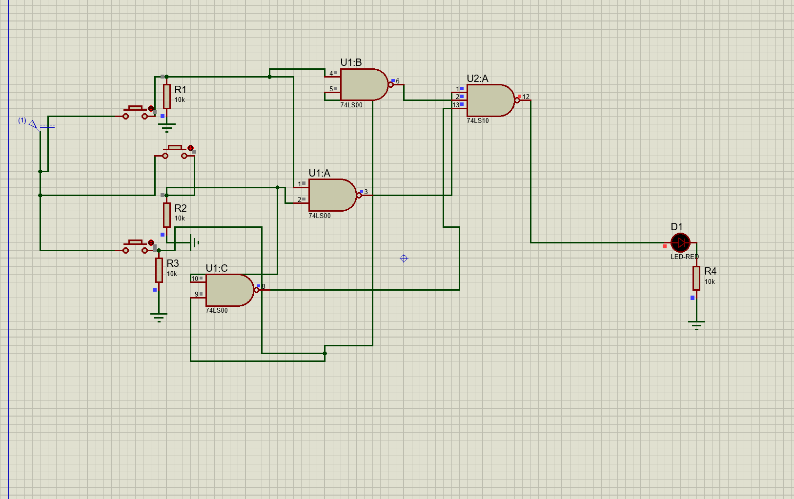
（2）电路工作原理分析及关键监测点波形及相关监测值说明
本电路采用 74LS00 二输入与非门、74LS10 三输入与非门搭建三变量组合逻辑电路。三路开关输入搭配 10kΩ 上拉电阻生成高低逻辑电平，三组 74LS00 门输入端短接作为非门，分别对三路输入信号取反。三路反向信号送入 74LS10 三输入与非门完成逻辑运算，输出电平经 10kΩ 限流电阻驱动红色 LED，通过灯亮灭直观显示运算结果。电路逻辑关系式为Y=A⋅B⋅C，可直观验证与非门、非门的逻辑功能，是数字电子技术中典型的组合逻辑实训电路。
（3）其他说明

2.3.2 七段译码电路显示电路设计与仿真

2.3.2.1 设计要求
要求以二进制输入0~9是其中某一个数字后，可以在7段数码管上以十进制显示该数字。
（1）7段共阳数码管仿真模型：7SEG-COM-ANC；
（2）译码器芯片：74LS247；
（3）拨位开关：DISPSW_4；
（4）供电电源：+9V；
（5）在报告中以截图形式记录不少于5位数字显示状态，并对电路原理进行分析。

2.3.2.2 完成情况
（1）设计电路与仿真结果
本电路为BCD码输入数码管译码显示系统，核心器件是74LS247共阳七段译码驱动器。四路拨码开关DSW1产生4位二进制BCD输入信号，搭配10kΩ排阻RN1上拉，稳定提供高低逻辑电平，信号送入芯片A、B、C、D输入端。芯片LT、RBI、BI/RBO引脚全部接高电平，关闭消隐、灭零功能，处于正常译码工作模式。74LS247输出QA~QG驱动共阳七段数码管，将4位BCD码转换为对应十进制数字直观显示。电路结构简洁，可完成0~9数字编码与显示验证，是数字电路中典型的BCD码译码实训电路。
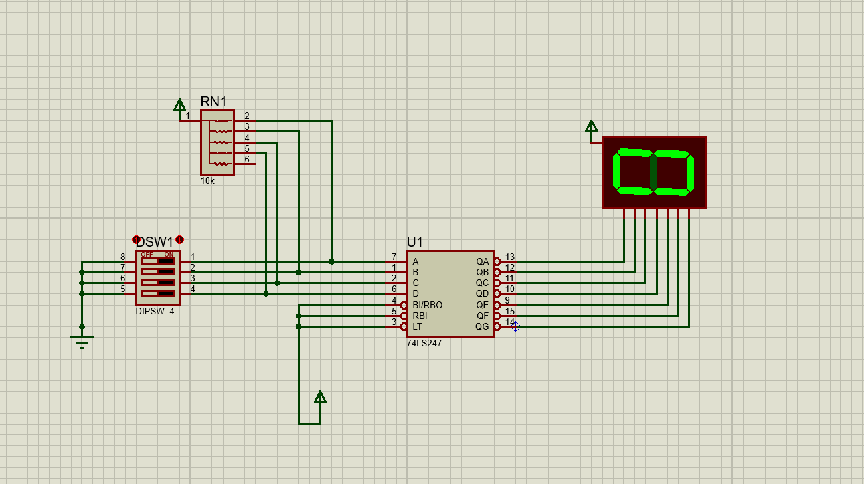
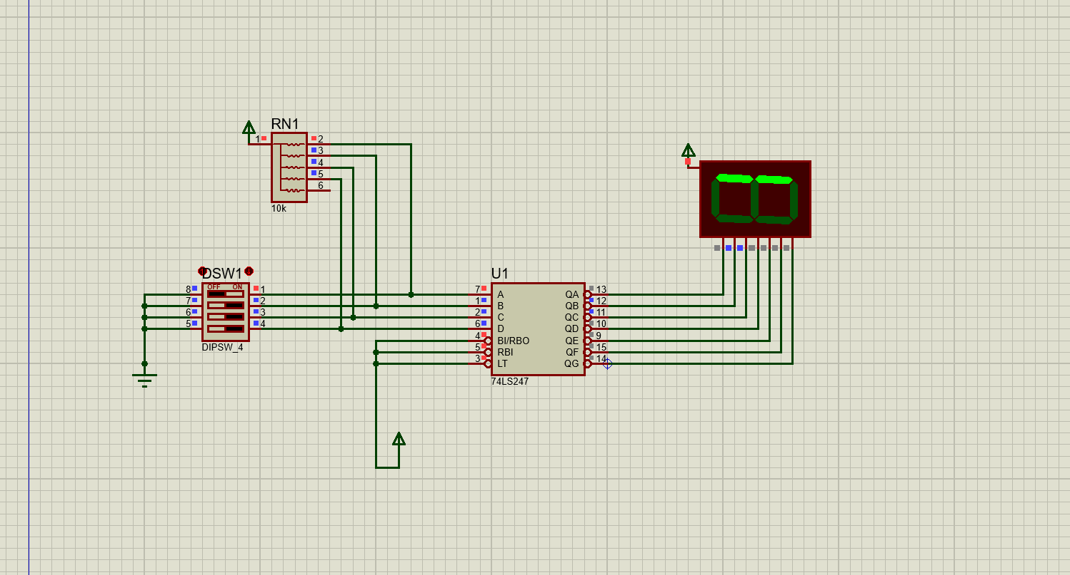
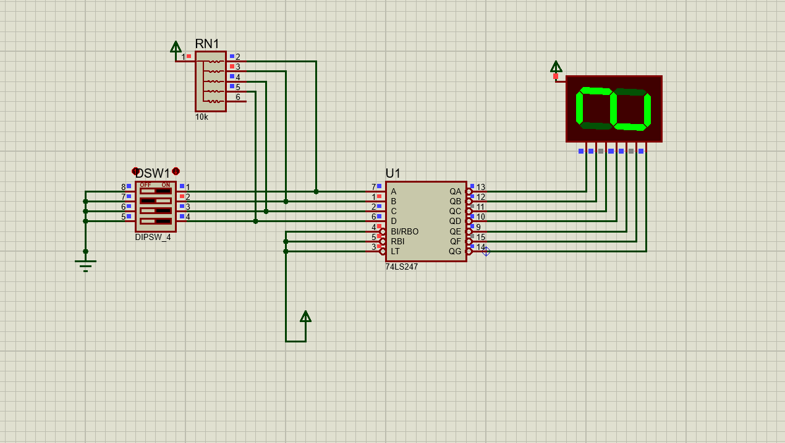
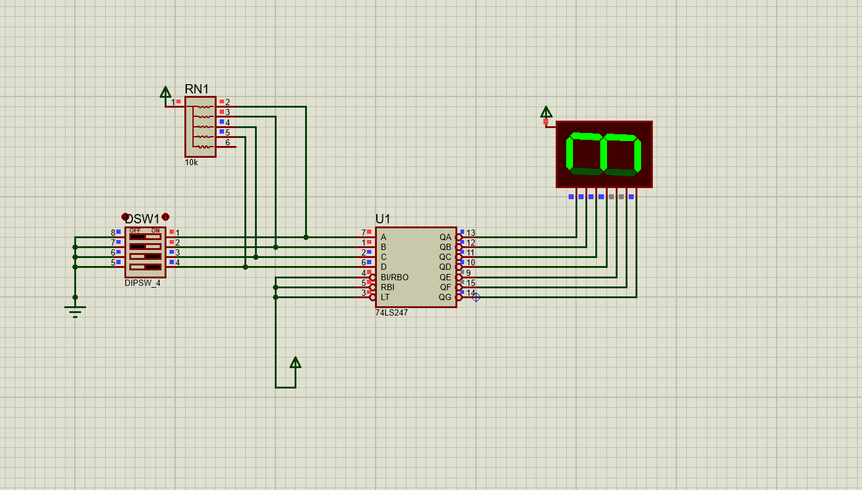
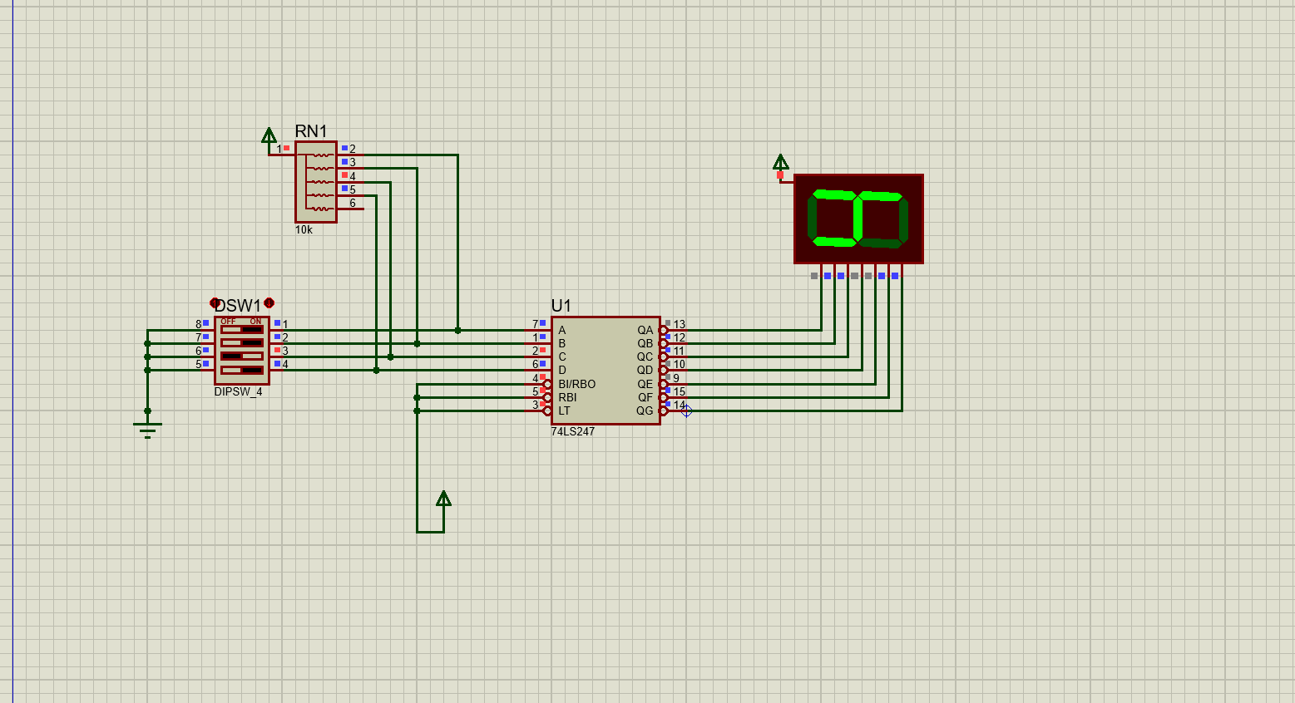
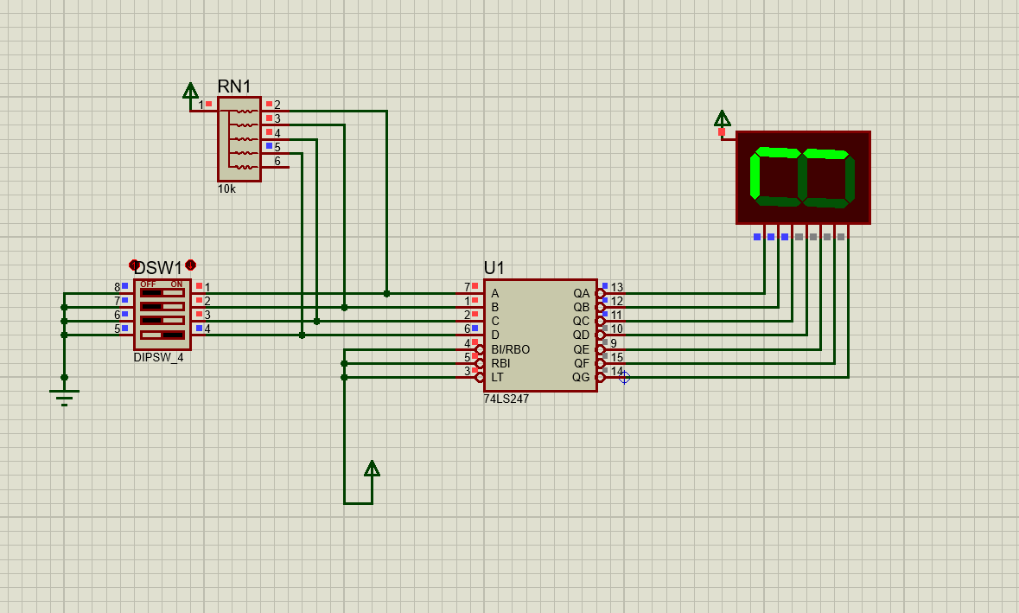
（2）电路工作原理分析及关键监测点波形及相关监测值说明
本电路以 74LS247 共阳 BCD 译码器为核心，实现 4 位二进制码转十进制数字显示。四路拨码开关 DSW1 配合 10kΩ 上拉排阻生成 BCD 输入电平，开关导通输出 0、断开输出 1，信号送入译码器 A、B、C、D 端口。芯片 LT、RBI、BI/RBO 全部接高电平，保持标准译码工作状态。内部逻辑电路将 4 位 BCD 码转换为七段驱动电平，QA~QG 输出低电平有效信号驱动共阳数码管，对应段引脚低电平则发光点亮，最终将 0~9 范围内的二进制编码转换为直观十进制数字，常用于数字编码与显示基础实训。

（3）其他说明

三、综合电路设计与仿真

3.1 函数信号发生器电路设计与仿真

3.1.1 设计要求
设计一款函数信号发生器电路，该电路能自动生成频率在一定范围内连续可调的正弦波、三角波及方波电压信号，要求如下：
（1）优先选用前序设计中用的芯片，也可以选用其他仿真软件中能查到的芯片；
（2）要求用示波器显示三种波形；
（3）以截图方式在报告中记录三种不同频率下的三种波形，并对电路进行分析说明。

3.1.2 完成情况

3.1.2.1 设计电路与仿真结果

电路核心为555定时器构成可调频多谐振荡器，搭配三级RC移相支路输出四路相位不同的波形。555的阈值、触发引脚短接，通过电位器RW1与电容C2实现RC充放电，旋转电位器可改变充放电速率，调节输出方波的振荡频率。 555第3脚输出的基础方波经C1、R1，R2、C3，R3、C4，C5四级RC网络逐级移相，得到四路相位依次滞后的正弦类波形，接入示波器A、B、C、D通道同步观测。 该电路利用RC移相特性生成多相波形，电位器可统一调节振荡主频，能直观展示振荡产生、RC移相和相位差变化规律，常用于模拟电子技术中波形生成与相位分析的实训实验。

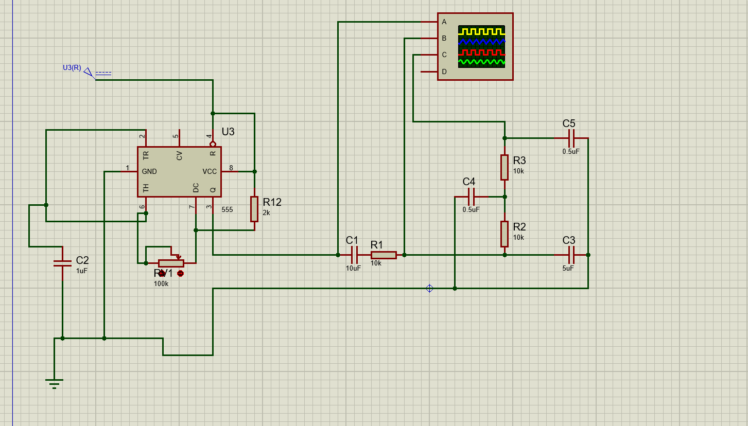

3.1.2.2电路工作原理分析及关键监测点波形及相关监测值说明
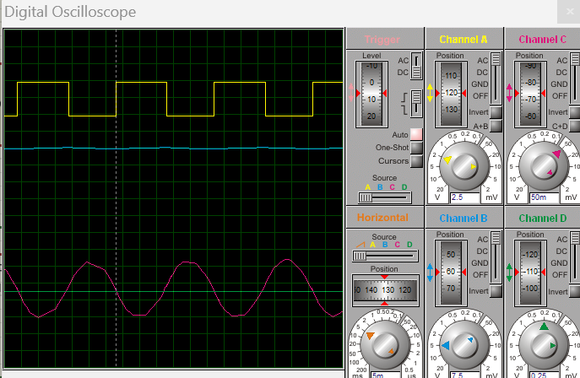

3.1.2.3 其他说明

3.2 流水灯电路设计与仿真

3.2.1 设计要求
要求使用555和4017芯片及电阻、电容、电位器、LED等元件完成“流水灯”电路设计，该电路可通过调整电位器阻值，改变流水灯循环点亮时间。
在报告中以截图形式记录流水灯循环动作状态，并对电路原理进行分析。

3.2.2 完成情况

3.2.2.1 设计电路与仿真结果

本电路由555多谐振荡器与4017十进制脉冲分配器组成经典流水灯系统。555定时器配合电阻R12、可调电位器、电容C2构成振荡单元，输出频率可调的方波时钟信号，输送至4017的CLK时钟端。 4017的MR复位引脚接高电平，处于正常计数工作模式，每接收一个时钟脉冲，输出端就会依次切换高电平。Q0~Q9依次轮流通电，通过R1-R10限流电阻驱动10路黄色LED逐个点亮、循环往复，形成流水效果。 调节电位器能改变RC充放电时长，从而调整时钟频率，控制LED流水移动快慢，可直观演示时序脉冲分配与振荡电路的应用逻辑，适合数字时序电路实训教学。
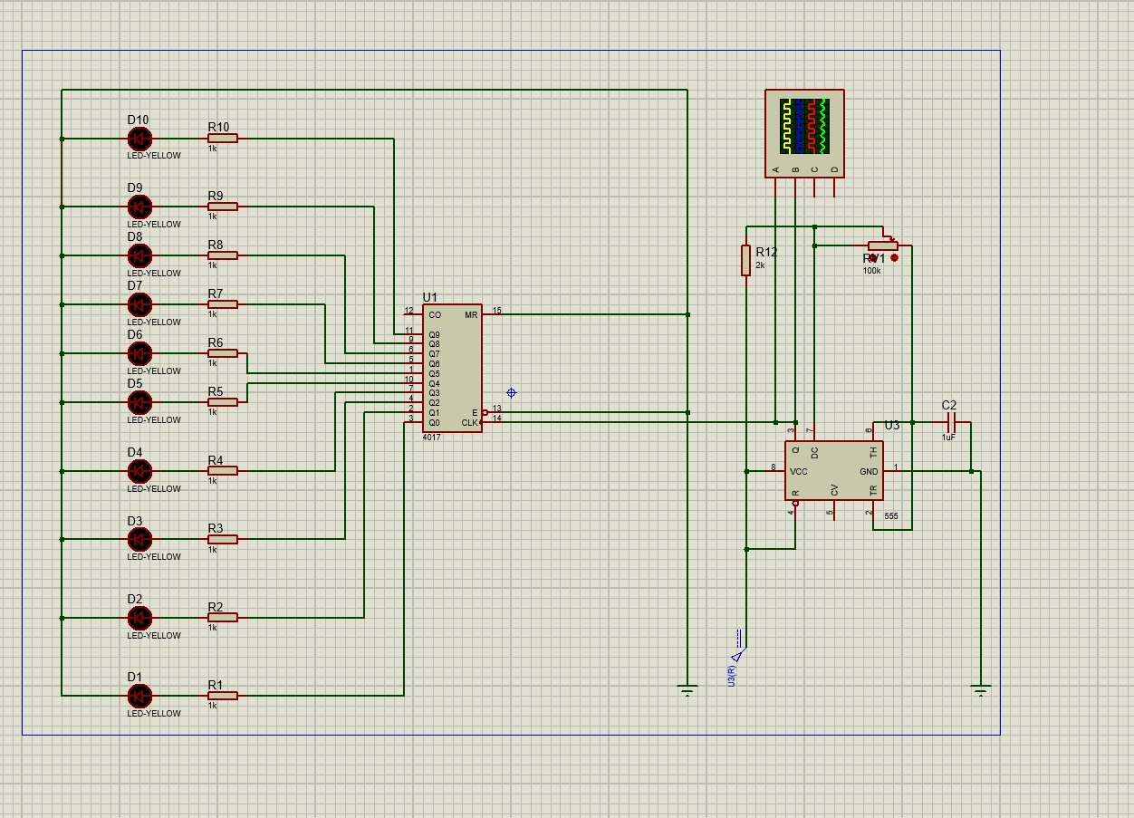

3.2.2.2电路工作原理分析及关键监测点波形及相关监测值说明
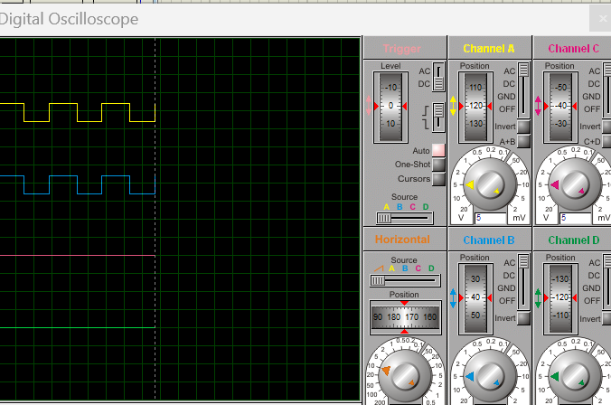

3.2.2.2 其他说明

四、自主创新设计项目

4.1 应用场景及设计要求

4.1.1 应用场景
74LS48是共阴极数码管专用BCD译码芯片，应用十分广泛。首先用于数字电子实训教学，Proteus仿真、实验箱课程都会用它演示二进制转数字显示原理，是电子入门经典电路。其次多用于简易计时、计数设备，如小型秒表、计件计数器、抢答计分器，计数模块输出BCD码后，经74LS48译码驱动数码管直观展示数值。同时常见于低成本小型测量仪表，简易电压表、温度显示器、转速表依靠它完成读数显示。小型工控设备面板、简易电梯楼层指示器也会采用该电路，电路简单稳定、成本低廉。但它仅支持0-9十进制数字，无法显示字母，仅适用于低速、仅需数字显示的简易装置，复杂多位数设备常更换专用驱动芯片。

4.1.2 设计要求
1. 器件选型：选用74LS48 BCD七段译码驱动器，匹配共阴极七段数码管；配置四路拨码开关作为BCD码输入源，提供0000~1001二进制输入。 2. 引脚接线规范：输入A、B、C、D分别接四路开关；LT灯测试端接高电平，RBI灭零输入端接低电平，BI/RBO置高保证正常译码；芯片QA~QG输出依次连接数码管a~g段，数码管公共端可靠接地。 3. 功能指标：输入0000~1001时，数码管准确对应显示0~9；输入1010~1111时呈现无效字形，无短路、不熄灭故障。 4. 电路性能：接线逻辑清晰，无需额外限流电阻即可稳定驱动；整体结构简洁，便于仿真调试与实物焊接，满足数字电路基础显示演示需求。

4.2 完成情况

4.2.1 设计电路与仿真结果
本电路由 74LS48BCD 译码驱动器、4 位拨码输入开关、共阴极七段数码管构成，实现 4 位二进制转十进制数字显示。左侧四个开关输出 BCD 四位二进制信号 A、B、C、D 接入芯片输入端；74LS48 的灯测试端 LT（3 脚）接高电平 1，灭零输入 RBI（5 脚）接低电平 0，保证译码正常工作。芯片 QA~QG 七路输出直连数码管 a~g 段引脚，数码管公共阴极接地，匹配 74LS48 高电平有效输出特性。74LS48 可自动将 0000~1001 的二进制码译为对应数字段信号，输入不同开关组合，数码管即可同步显示 0-9 十进制数，电路结构简洁，是数字电路基础译码显示实训典型线路，直观演示 BCD 码与七段显示的转换逻辑。
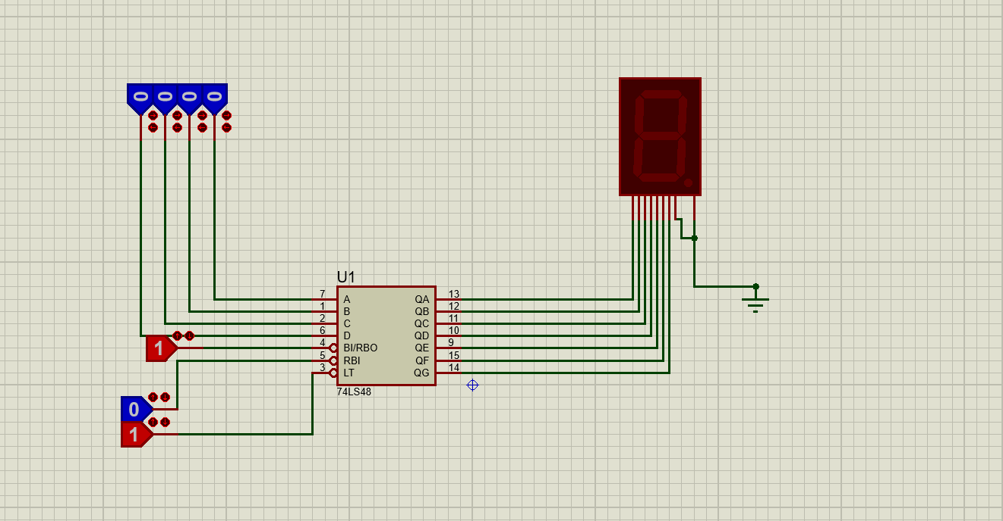
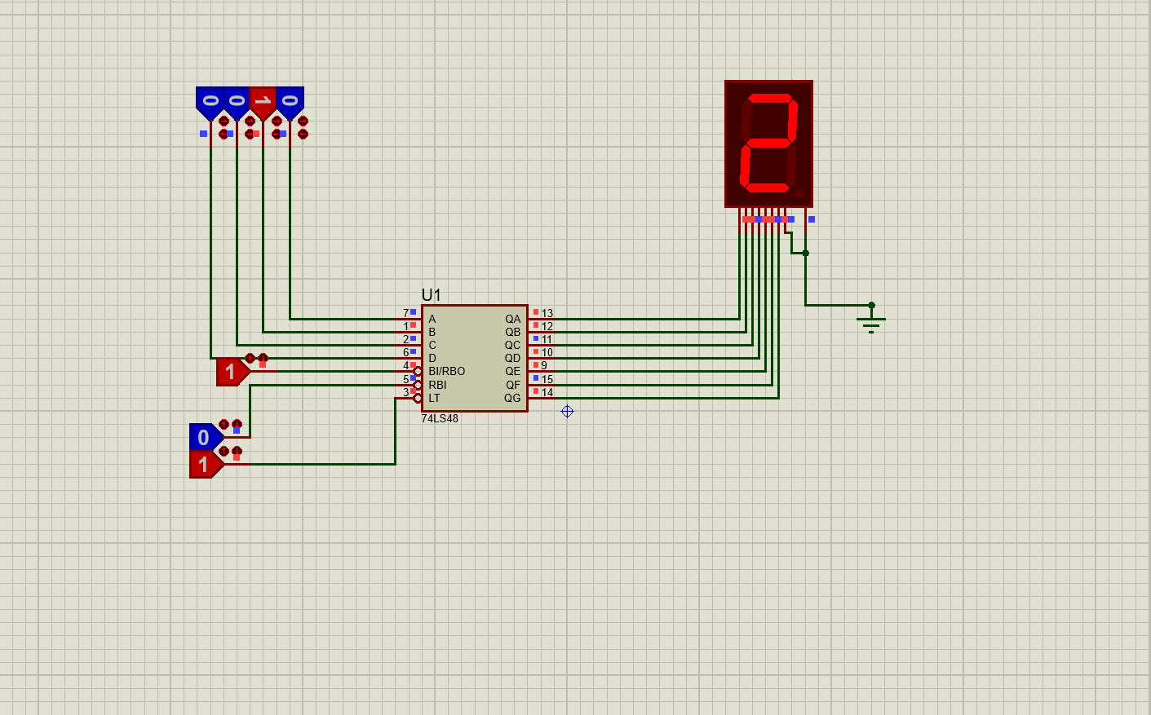
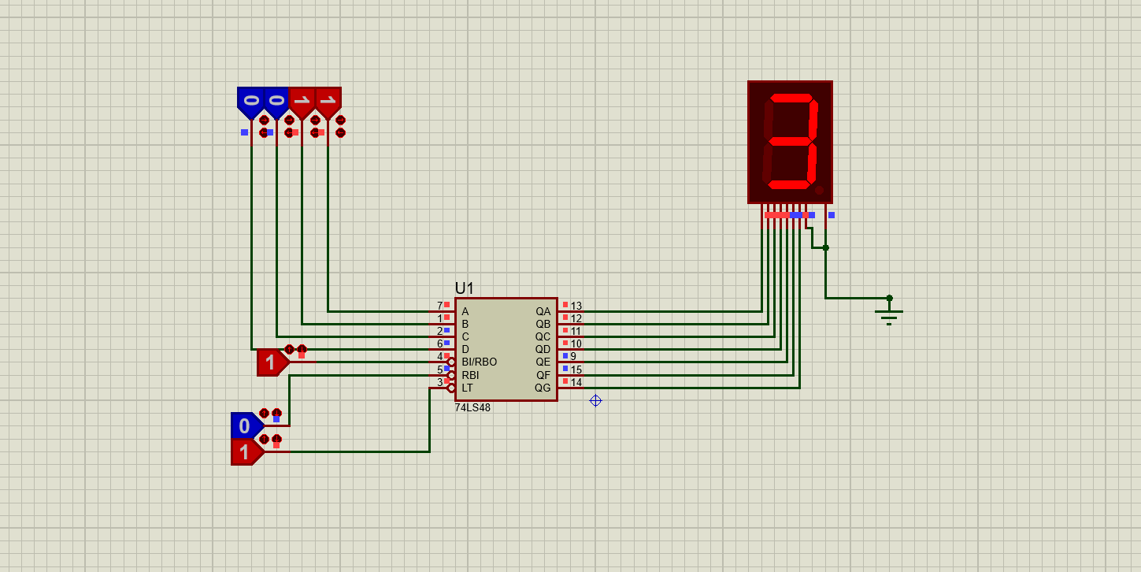
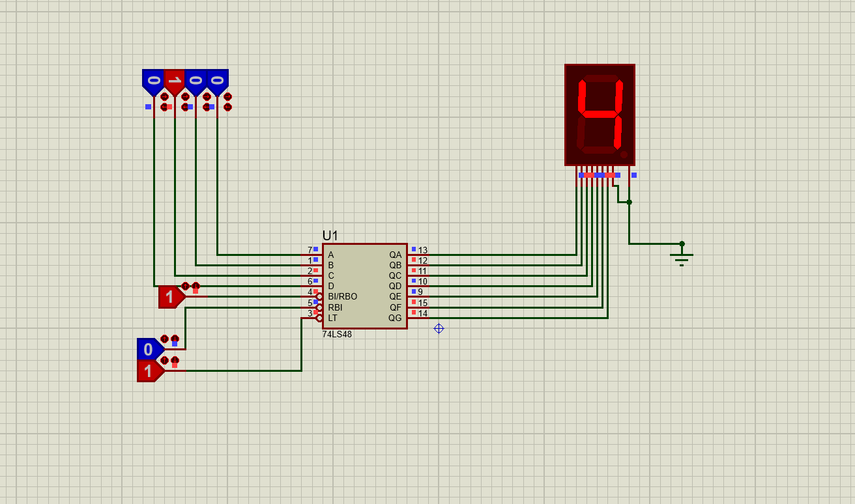
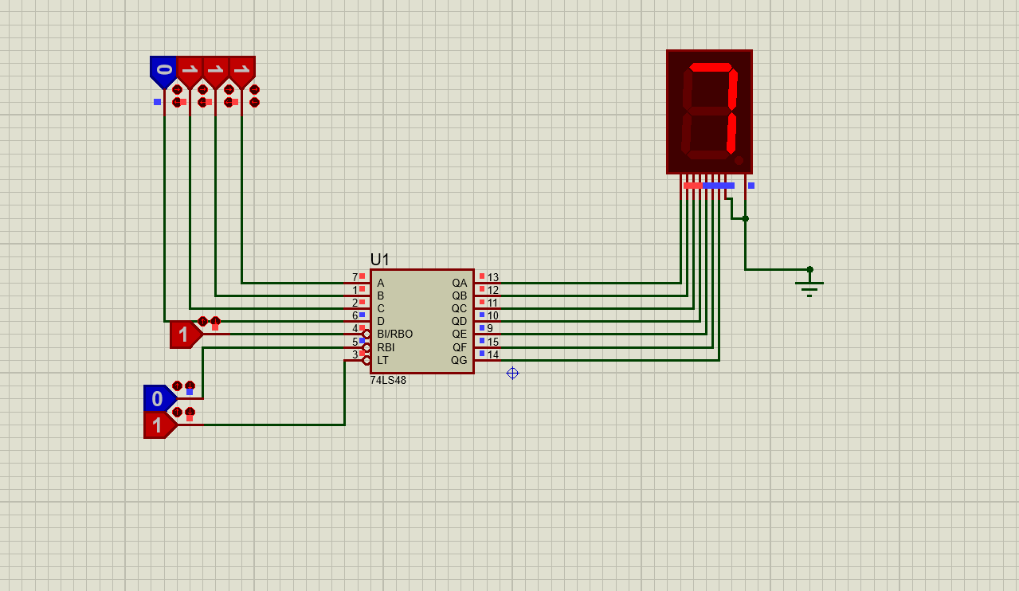

4.2.2电路工作原理分析及关键监测点波形及相关监测值说明
74LS48 是BCD - 七段显示译码器，高电平输出有效。内部逻辑电路对 A、B、C、D 四位二进制码运算，转换成七路独立电平信号 QA~QG，分别对应数码管 a、b、c、d、e、f、g 七个发光段。公共引脚直接接地。74LS48 输出高电平时，对应数码管段引脚获得正向电压，该段 LED 导通发光；输出低电平则对应段熄灭。 不同 BCD 输入组合会输出不同的七段电平组合，点亮对应发光段，最终在数码管上显示 0~9 对应的数字。

4.2.3 其他说明

五、实践总结
本次机电专业综合实践（电子电路设计应用实践）为期多周，依托Proteus 8.9仿真平台，我系统完成了七段译码电路、综合功能电路及自主创新电路的设计与仿真测试。本次实践将课堂上抽象的电工电子理论知识与工程实操相结合，让我彻底摆脱了纯理论学习的局限，全面锻炼了电路设计、仿真调试、问题排查及团队协作的工程实践能力，收获颇丰、感悟深刻。
在基础电路实践中，我依次完成了模拟运算电路与数字逻辑电路的设计仿真，熟练掌握了Proteus 8.9软件的操作技巧。通过搭建系列稳压电路、运放运算电路、三人表决电路和七段译码显示电路，我深入理解了电路的工作原理，厘清了整流滤波、运放放大、数字逻辑译码等核心知识点，有效弥补了理论学习晦涩抽象、难以落地的短板。
同时，本次项目制实践让我深刻体会到团队协作的重要性，小组分工明确、互帮互助，高效完成了全部实践任务。此次实践夯实了我的专业基础，提升了实操与创新能力。后续我将查漏补缺，深耕专业知识，努力将理论与实践深度融合，提升自身工程实践素养。
实践过程中印象比较深的几个问题如下：
1. 直流稳压电源电路：容易忽略三端稳压器输入输出压差要求，直接导致稳压失效。78XX、79XX系列稳压器需保证输入电压比输出电压高2.5V以上，同时存在高低频滤波电容漏接、接反问题，使电路纹波过大、输出电压不稳定，负载接入后电压跌落明显。
2. 运算放大电路：运放双电源供电接线失误、输入输出电阻配比错误是主要问题。反相、同相比例电路容易出现阻抗不匹配情况，未接平衡电阻导致零点漂移；同时输入信号幅值过大，超出运放线性工作区间，造成波形削顶失真，放大倍数与理论计算值偏差较大。
3. 数字逻辑电路：七段译码电路TTL门电路悬空默认为高电平，极易造成逻辑判断失误；共阳、共阴数码管混淆，搭配74LS247、74LS48译码芯片不匹配，导致数码管不亮或显示乱码。
4. 综合时序电路：555流水灯、函数信号发生器电路中，电位器、电容参数选型不当，造成振荡频率异常、波形畸变。4017计数芯片复位引脚接线错误，会引发流水灯停闪、循环紊乱；同时仿真时未观测关键波形，难以快速定位电路故障问题。

